**Aplicación de los Puntos y Temperaturas de Jarabes “Gomitas”**

**Nombres de los estudiantes:**

* Baños del Angel Katherine
* González Martínez Rodrigo
* Martin Martin Esmeralda
* Najera Martinez Yoselin
* Ocadiz Lira Dulce Leydy

**Nombre del asesor (a):**

**Juan Pablo Hernández Uribe**

**Fecha: 01 de septiembre del 2023**

**INTRODUCCIÓN**

Los productos de confitería son elaborados principalmente mediante combinaciones de azúcares comestibles tales como glucosa, sacarosa y fructosa. Entre los productos destacados tenemos a las gomitas, las cuales son obtenidas por mezcla de gomas naturales, gelatinas, pectina, agar-agar, glucosa, almidón, azúcares, otras sustancias y aditivos alimentarios permitidos.

Las gomitas clasificadas como aditivos son cadenas más o menos largas de diferentes azúcares y sus derivados. Estas cadenas pueden ser lineales o estar ramificadas.

Según las características de las cadenas, su longitud, sus ramificaciones, la forma en que se agrupan las ramificaciones y si tienen cargas eléctricas o no, pueden ser solubles en frío o pueden necesitar un tratamiento térmico previo para poder solubilizarse y ejercer su función.

Las gomitas son productos “snacks” gelificados de confitería, que se caracterizan por ser soluciones altamente concentradas de carbohidratos, que contienen ácidos, colorantes, saborizantes y agentes texturizantes y estabilizantes

Los dulces gelificados, dentro de los cuales se encuentran las gomitas, tienen como característica principal la cocción a altas temperaturas, además de añadir agentes gelificantes. Los agentes gelificantes son de origen animal o vegetal, lo que le da textura y elasticidad; los más utilizados son la gelatina, grenetina, almidones, agar-agar y pectina.

Las gomitas son una mezcla de polisacáridos combinados de tal manera, que forman un sistema coloidal estable en forma de gel con una consistencia uniforme. Su textura única se caracteriza por su elasticidad o “rebote”, que es la condición de recuperar su forma cuando se le somete a presión. Deben ser transparentes, cristalinas y estables.

Las gomitas son golosinas de consumo difundido entre personas de diferentes edades aunque principalmente por los niños. La formulación de este producto requiere azúcar que contribuye a su sabor y consistencia.

La estabilidad se refiere a que su humedad esté en equilibrio con el ambiente que la rodea, es decir, que no se resequen. En general, son golosinas muy estables y su humedad relativa es del orden de 75 – 80% (Cheftel, 1998).

El nombre surge del hecho de que originalmente estos productos se hacían de goma arábiga, y aún hoy las mejores calidades se obtienen a partir de ella. Muchas de las jaleas y gomitas contienen féculas como agentes gelificantes, también se utilizan como molde, ya que una capa de fécula puede retener impresiones de formas maestras presionadas contra ella, como lo es la industria de las gomitas y malvaviscos, donde se utiliza fécula de maíz.

Ingrediente clave en la formulaciones de gomitas, es la gelatina (hidrocoloide natural) es una proteína que aunque carece de los principales aminoácidos para enmarcarlo de importancia nutricional, su uso está dado por el poder gelificante y estabilizador en la mezcla de los jarabes y almidones en la preparación de este producto. Además que el mismo contribuye al desarrollo de las características de firmeza, elasticidad y resistencia al gel, que estructura a las gomitas con o sin recubrimiento de azúcar granulada, Esta conformación también se fortalece en fórmulas donde incorporan almidón,por sus propiedades de interacción con el agua y capacidad de formación de geles.

Entre las gomas destaca una gran variedad de compuestos que principalmente su función es modificar la textura de alimentos, éstos pueden ser desde exudados hasta sensitivos.

Los agentes gelificantes, tales como grenetina, pectina, almidón, agar- agar, etc (Charley,

1998).

Además de ser golosinas, la textura de las gomitas ha sido usada por diferentes complementos vitamínicos como la biotina y la vitamina C. Es decir, ahora las gomitas tienen otras funcionalidades, más allá de endulzar los días de niños y adultos. Eso sí, es importante tener presente que se trata de un producto con altos niveles de azúcar, por lo que su consumo debe ser siempre moderado.

**Objetivo**

* Conocer y aplicar las consistencias y temperaturas de jarabes en la elaboración de gomitas (punto de bola suave).

**Objetivo Específico**

* Aplicar diversos sabores y colores a diferentes concentraciones.
* Realizar diferentes figuras acordes a lo solicitado.

**MARCO CONCEPTUAL:**

1. **Ácido cítrico:** Es uno de los principales aditivos alimentarios, usado como conservante, antioxidante, acidulante y saborizante de golosinas, bebidas gaseosas y otros alimentos.
2. **Glucosa:** Es un monosacárido cuya función es proporcionar un sabor dulce y viscosidad a los productos, en el sector de la confitería es un ingrediente de dulces, helados, postres, cremas, gelatinas, mermeladas y en una serie de bebidas y bebidas aromatizadas.
3. **Espesante:** Son ingredientes que se añaden a las mezclas de alimentos para mejorar su textura, ya que aumentan la viscosidad de la mezcla sin modificar otras propiedades, como por ejemplo su sabor u olor.
4. **Gelificante:** Aditivos que se usan en la industria alimentaria para emulsionar, lograr texturas de gel, con estructura compacta, textura semisólida, con mayor viscosidad y textura dispersa.
5. **Almidón:** Constituye una excelente materia prima o aditivo en la tecnología alimentaría ya que es utilizado para modificar la textura, apariencia y consistencia de los alimentos; debido a sus propiedades fisicoquímicas puede funcionar como agente espesante, agente estabilizador y formador de geles.
6. **Sacarosa:** Es un disacárido formado por la condensación de glucosa y fructosa, es el edulcorante más usado en el mundo industrializado. Se obtiene de los tallos, hojas, raíces y frutos de muchas plantas, pues es sintetizada en la fotosíntesis.
7. **Formación de jarabes:** Un jarabe es una preparación acuosa, límpida y de gran viscosidad que lleva sacarosa en una concentración similar a la saturación, se forman con azúcares, agua, conservantes, cosolventes, colorantes y saborizantes.
8. **Bloom (grenetina):** Producto incoloro e insípido que se obtiene de huesos y tejidos conectivos (tendones o alguna parte con contenido elevado proteínas llamadas colágeno) usualmente de res y cerdo. Puede tener consistencia de un jarabe espeso a una goma firme.
9. **Goma:** Son espesantes, al ingerirse suelen comportarse como fibras que no metabolizan (son expulsadas por el organismo en su totalidad), se obtienen de árboles, semillas o plantas.
10. **Cuantificación de azúcares:** Es el total de las azúcares totales que son la suma de monosacáridos y disacáridos, las azúcares agregadas (elaboración, preparación y consumo) y las azúcares naturales presentes en frutas, verduras, leches y lácteos.

**Diagrama de flujo de proceso con bloques**

(Alvarado Resendis & Álvares Gayasso , 2020)

5g en vasitos de plástico

t: 10min

T°: 40-50° C

t: 10 min

Jarabe

Grenetina previamente hidratada

T°: 107-110° C

t: 3 min

**Jarabe**

8.88% Agua

14.80% Glucosa

29.50% Sacarosa

T°: 107-110 °C

t:15 min

T°: 8° C

t: 60 min

Sacarosa

Glucosa

Agua

Grenetina

Concentrado

200g Sacarosa

100g Glucosa

310g Agua

60 g Grenetina

5ml Concentrado

9.74% Grenetina t: 30 minutos

37.00% Agua T°: 15°C

Recepción

Pesado

Hidratación

Envasado

Desmoldado

Moldado

Enfriamiento

Mezclado

Cocción

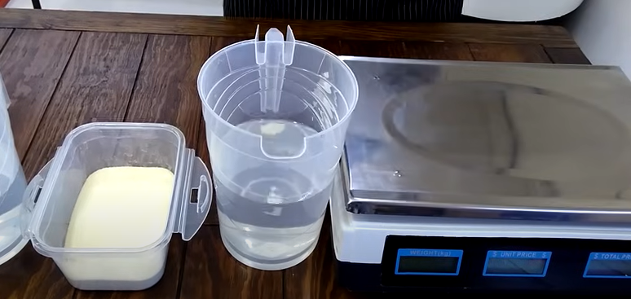

**Diagrama de flujo con fotos del proceso**

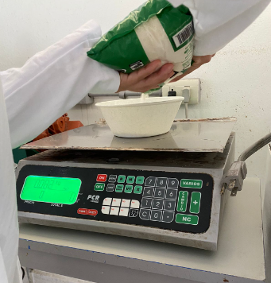

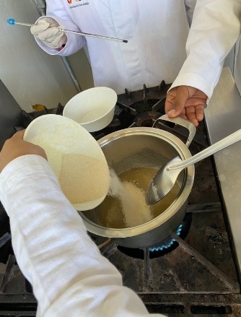

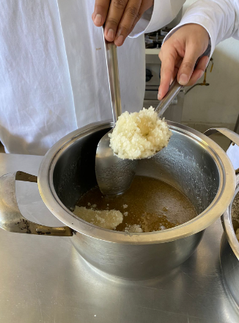

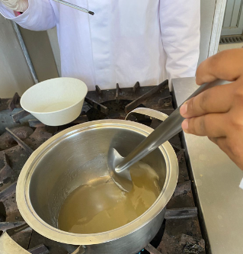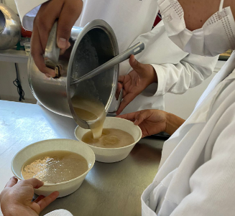

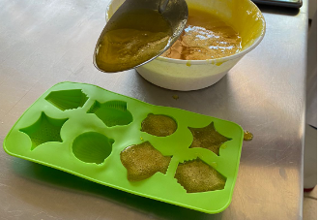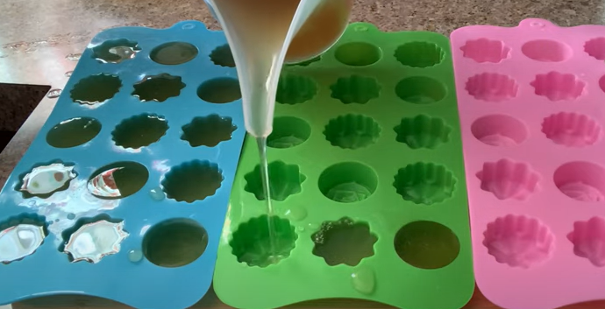

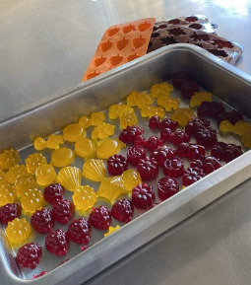

(Alvarado Resendis & Álvares Gayasso , 2020)

**Influencia en las asignaturas**

**Aprender a aprender:**

La materia de aprender influye en el proceso en la comprensión de los pasos a seguir en la metodología, así como en la organización de equipo, y también a como saber entenderlo y plantearlo, así como a tomar buenas decisiones al realizar la práctica, con ayuda del autoconocimiento de cada  uno de nosotros vamos a saber plantear lo que dice la metodología en el proceso, y se va a tener una mejor comprensión, así como también vamos a poder repartirnos los trabajos que sabemos que cada uno de nosotros hará mejor, esto nos ayudará que ser más confiados  de nosotros mismos y  darlo a ver ante los demás, así como al saber expresarnos y a utilizar las palabras adecuadas, para el momento.

**Química General:**

En esta asignatura podemos atribuirle los procesos de cálculo de las cantidades de glucosa, de grenetina, de concentrado, de azúcar a utilizar, ya que es importante que exista una relación entre estas cantidades, para así tener un censo de la solución, y no colocar más soluto o más solvente de acuerdo con la porción a realizar.

Aquí aplicamos varias cosas que vamos a ver más delante de la carrera, y es importarte recalcar que esto de saber cual es el soluto y cual la solución y que la cantidad de cada uno influye mucho en la consistencia y en el que el proceso quede como debe.

**Biología**:

La biología es la una ciencia que ayudó en nuestro caso a la identificación de qué tipos de seres vivos estamos usando en el proceso de las gomitas tales como la azúcar que proviene de la caña (células vegetal) y la grenetina que proviene del cartílago de animales o huesos (células animales) al igual que saber qué aportaciones de biomoléculas nos aportan tales como las proteínas, carbohidratos y lípidos conseguidos al finalizar el producto. Al elaborar un producto tenemos que cuidar la higiene debido a la gran cantidad de bacterias y células que pueden afectar nuestro producto y esto se nos hace más consciente gracias a la biología.

**Conversaciones Introductorias:**

La asignatura de inglés es una herramienta para nuestro proyecto, ya que en varias ocasiones encontramos información de artículos en el idioma inglés y llegar a entenderlo nos relaciona con los aprendizajes obtenidos en clase, y más que nada en el vocabulario de palabras nuevas y también de las ya conocidas.

A un futuro si es que es el caso, este producto podría ser innovador y poder ser presentado ante la industria alimenticia de países extranjeros y convertirse en un producto exportado a otros países, dejando en claro que el inglés sería el principal idioma de comunicación.

**Algebra lineal:**

Los números siempre están en todos lados y álgebra no es la excepción, la elaboración de nuestro producto lleva procesos matemáticos tales como calcular la cantidades de x ingredientes o el calcular la cantidad de gomitas que salen como hacer x cantidad. Con ayuda de ecuaciones de primer grado, graficación y expresiones algebraicas resuelve todos los problemas ya mencionados. Todo esto lo pudimos ver en la materia de álgebra lineal donde podemos ver la aplicación de problemas matemáticos en la elaboración de nuestro producto.

**Fundamentos de la física:**

De acuerdo a la aportación de esta asignatura a nuestro proyecto, empieza desde las unidades de medidas en la materia prima del producto ( g y mL o de kg a g), la conversión de unidades que aplicamos aquí influyen para tener una buena precisión de nuestros materiales, al igual que las conversiones de las cantidades a porcentajes del total. Desde el primer momento se involucra en los procesos físicos llevados a cabo en la elaboración y preparación de las gomitas, uno de ellos es el cambio físico y de temperatura en la grenetina al ser hidratada con agua a 15°C durante 30 min. al mismo tiempo un cambio o manejo de temperatura fue el estar supervisando la temperatura del jarabe (que se llegara a un punto de ebullición de 107°-110°C) para obtener los resultados deseados. La humedad y la actividad del agua resultaron ser muy buenas. El cambio que sufre la sacarosa con la ebullición y el tiempo y la temperatura que debe de tener influyen bastante en el proceso, y variables que aplicamos en física.

**Computación:**

La investigación de información por medio de diferentes formas como es el uso de Google académico, biblioteca digital y la búsqueda avanzada para encontrar documentos confiables y de ayuda como también la creación de documentos, tablas y diagrama mucho más rápido y cómodo fueron gracias a las clases de cómputo, y no solo influye en eso si no que también nos ayuda e influye en la elaboración de los avances del proyecto integrador ya que con su ayuda tenemos la habilidad de crear los documentos y la información viable para un mejor trabajo.

**Experiencias personales:**

**Rodrigo González Martínez:** La elaboración de gomitas fue un proceso nuevo para mí para la poca experiencia y conocimiento, materiales cómo la sacarosa y la grenetina son usadas en otros procedimientos pero en la elaboración de nuestro producto nunca imaginé que eran de gran importancia, su elaboración al principio no se veía difícil pero a no tener mucho conocimiento nos llenamos de dudas pero supimos manejar y tener un producto exitoso, la experiencia fue bonita y agradable además de poder sumergirme en lo que se dedica un ING. En alimentos "conservar alimentos y producción de alimentos procesados".

**Esmeralda Martin Martin:** En la elaboración de nuestra práctica, pude ver que el proceso no era tan complicado, sin embargo consideraba que necesitábamos ayuda en el proceso, para saber si íbamos bien o no, aunque aun así se pudo lograr el objetivo de la práctica logramos ser autodidactas, tuvimos un buen trabajo en equipo y eso no ayudó a que la práctica quedará bien,  ya que pudimos organizarnos de una manera adecuada para realizar la práctica, el uso de los materiales utilizados fueron de mucha ayuda ya que sin el termómetro no hubiésemos podido saber nuestras temperaturas adecuadas para este proceso.

**Dulce Leydy Ocadiz Lira:** Todo este proceso fue una montaña de emociones para mi ya que me sentí muy extasiada por aprender, por adentrarme más en todo este mundo de la ingeniería en alimentos, el cual es un campo bastante amplio, que nos brinda muchísimas oportunidades de conocer, y adquirir nuevos conocimientos en muchísimos aspectos, pero también me sentí bastante nerviosa, ya que nunca había sentido tanta responsabilidad respecto a la elaboración de un producto, ya que sabía desde un principio que sería algo que tendríamos que presentar a la comunidad estudiantil, para mi fue una experiencia muy agradable, obtuve nuevos conocimientos tanto prácticos como teóricos, y pude fomentar el trabajo colaborativo junto a mis compañeros de equipo.

**Yoselin Najera Martinez:** la elaboración de gomitas mediante el proceso de aplicación de los puntos y temperaturas de jarabes fue para mí una de las experiencias más agradables, desde conocer el lado teórico hasta el lado práctico de este proyecto. Cabe recalcar que la elaboración de gomitas en mi primer semestre de universidad fue de gran ayuda e impacto para mis conocimientos básicos de ingeniería en alimentos, ya que esta carrera es de gran campo laboral, desde el ingreso de materia prima para la elaboración de un producto hasta el control de calidad. De este proyecto lo que más me gustó fue lo práctico de la elaboración de las gomitas y ver el proceso y las reacciones que se llevan a cabo en este.

# Bibliografía

* Alvarado Resendis , M., & Álvares Gayasso , J. (2020). *MANUAL DE PRÁCTICAS .*
* BelloPérez, LA, Contreras Ramos, SM, Romero Manilla, R., Solorza Feria, J., & Jiménez Aparicio, A. (2002). Propiedades químicas y funcionales del almidón modificado de plátano Musa paradisiaca L. (Var. Macho). Agrociencia, 36 (2),169-180. [fecha de Consulta 30 de agosto de 2023]. ISSN: 1405-3195. Recuperado de:<https://www.redalyc.org/articulo.oa?id=30236204>
* Charley, H. 1988. Preparación de alimentos. Tomo 1. Ed. Limusa. México, D.F.
* Cheftel JC, Cheftel H. Besancon P. 1992. Introducción a la bioquímica y tecnología de los alimentos Vol. I y II Ed. Acribía.
* David Southgate (1989) Conservación de frutas y hortalizas (3ª.ed) España ACRIBIA, S.A. ZARAGOZA
* Gelatinas. (2022). La química culinaria: Una visión química de las bases de la cocina.<https://ocw.ehu.eus/pluginfile.php/59662/mod_resource/content/0/T4%20GELATINAS.pdf>
* Jarabes y disoluciones orales. (2015). Tecnología Farmacéutica: Formas Farmacéuticas OCW-2015. <https://ocw.ehu.eus/mod/resource/view.php?id=36413>
* Determinación de azúcares totales, Hidratos de carbono disponibles y Factores de cálculo de energía en alimentos. (2016, 1 junio). Agencia Chilena para la Calidad e Inocuidad Alimentaria. <https://www.achipia.gob.cl/wp-content/uploads/2016/06/8-M--todos-Az--cares-Totales-H.-de-Carbono-F--ctores-c--lculo-energ--a-Dra.-Gloria-Vera.pdf>
* SeoSimple,SeoSimple. (2023, 24 enero). ¿Qué son los agentes gelificantes y qué función realizan? Recuperado de <https://guatemala.pochteca.net/que-son-los-agentes-gelificantes-y-que-funon-realizan/>
* Solís Guzmán, M. G. (s. f.). LA SACAROSA: EL DULCE DE LAS PLANTAS. Saber Más, Revista de Divulgación. <https://www.sabermas.umich.mx/archivo/articulos/267-numero-31/479-la-sacarosa-el-dulce-de-las-plantas.html>
* THE, R. (2020, November 9). Gomas y gelatinas, su uso en la industria alimentaria - THE FOOD TECH - Medio de noticias líder en la Industria de Alimentos y Bebidas. Retrieved August 31, 2023, from THE FOOD TECH - Medio de noticias líder en la Industria de Alimentos y Bebidas website: <https://thefoodtech.com/ingredientes-y-aditivos-alimentarios/gomas-y-gelatinas-su-uso-en-la-industria-alimentaria/>
* Quintero, M., & Maracay, M. (2016). Retrieved from <http://saber.ucv.ve/bitstream/10872/20866/1/tesis%20corregida%20jurado%20pdf%20imprimir.pdf>